Temat: Rodzaje ostrosłupów. Pole powierzchni i objętość ostrosłupów. ;
Cele lekcji:
Będziesz potrafił/a obliczać pola i obwody ostrosłupów.
Zachęcam do zapoznania się z filmami: https://pistacja.tv/film/mat00522-rodzaje-ostroslupow?playlist=589, https://pistacja.tv/film/mat00523-objetosc-ostroslupa?playlist=589, https://pistacja.tv/film/mat00531-rysowanie-ostroslupow?playlist=589, https://pistacja.tv/film/mat00532-siatka-i-pole-powierzchni-ostroslupa?playlist=589, https://pistacja.tv/film/mat00533-ostroslup-prawidlowy-trojkatny-obliczanie-dlugosci-odcinkow?playlist=589, https://pistacja.tv/film/mat00534-ostroslup-prawidlowy-czworokatny-i-szesciokatny-obliczanie-dlugosci-odcinkow?playlist=589, https://pistacja.tv/film/mat00535-ostroslupy-zadania?playlist=589
KARTA PRACY:
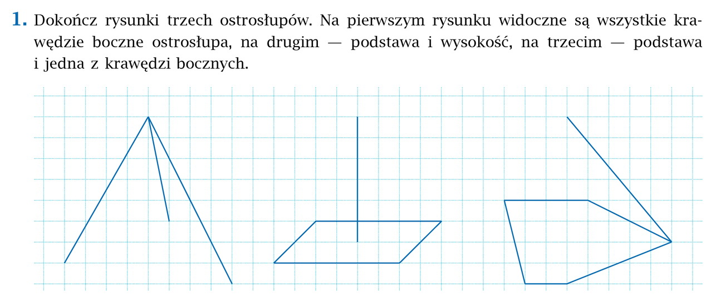
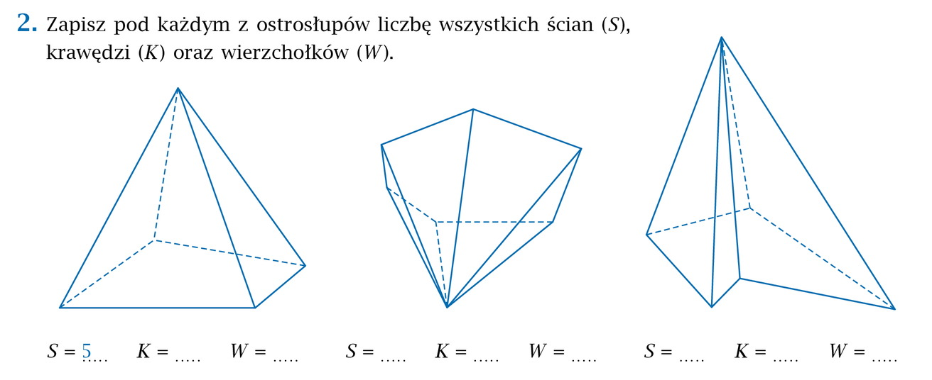
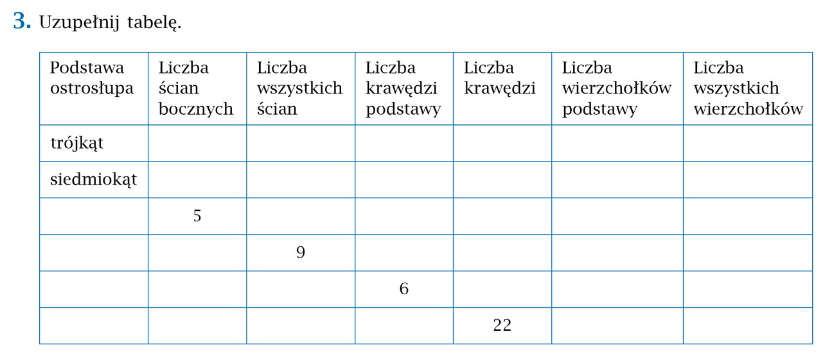
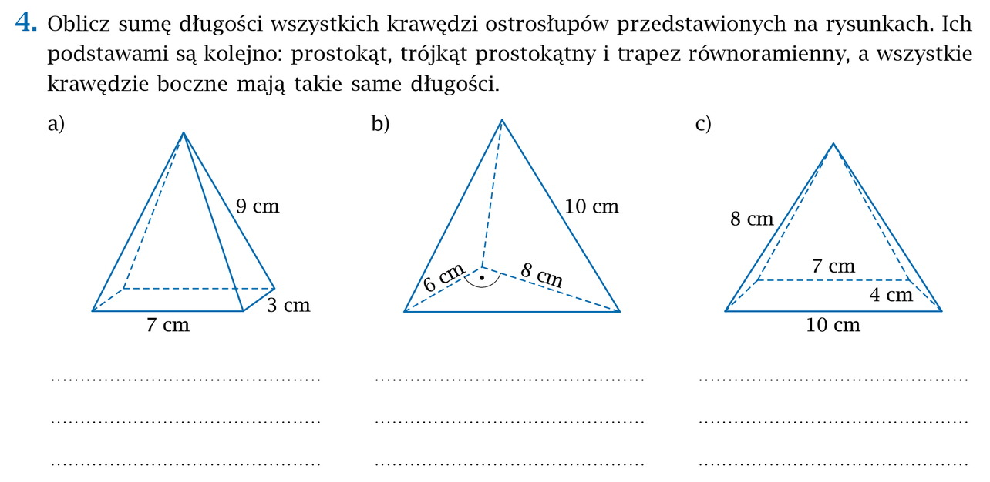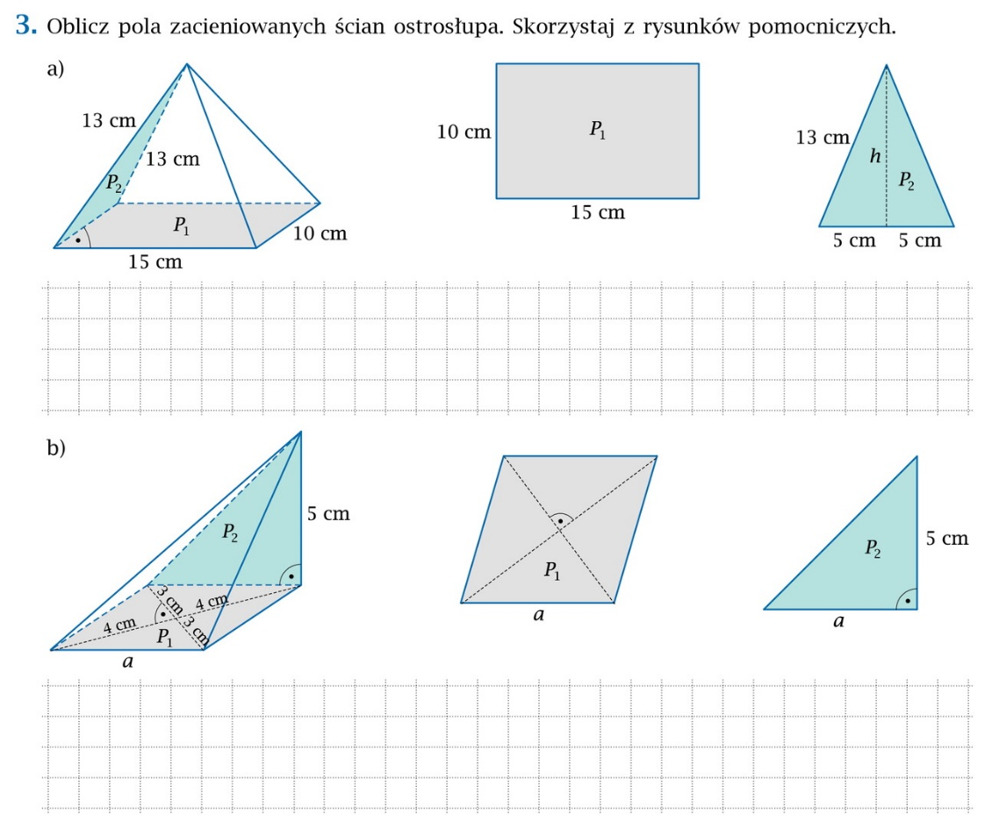
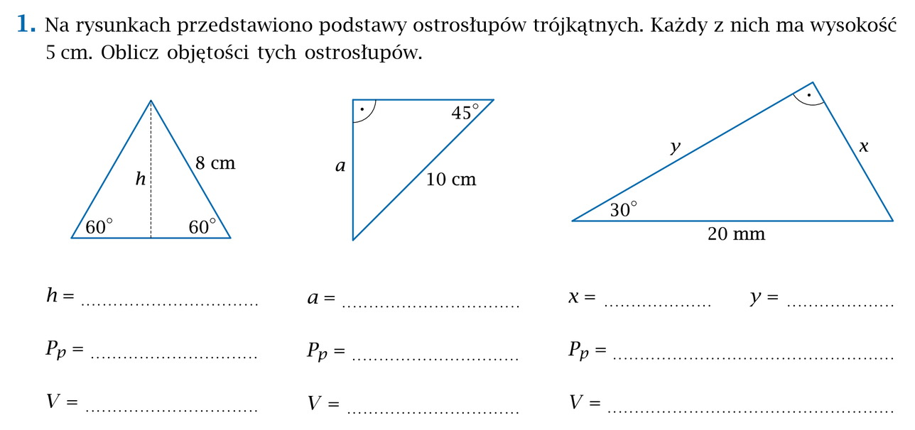

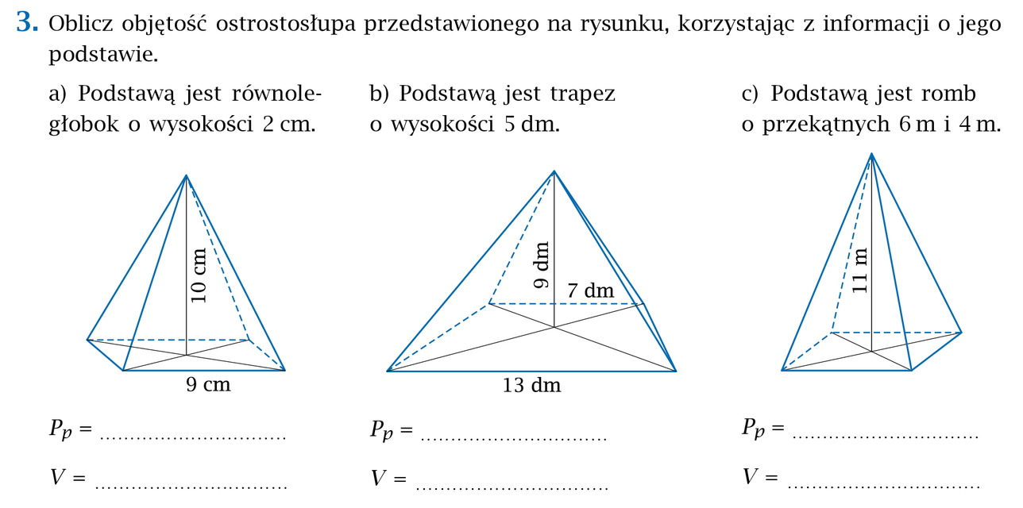

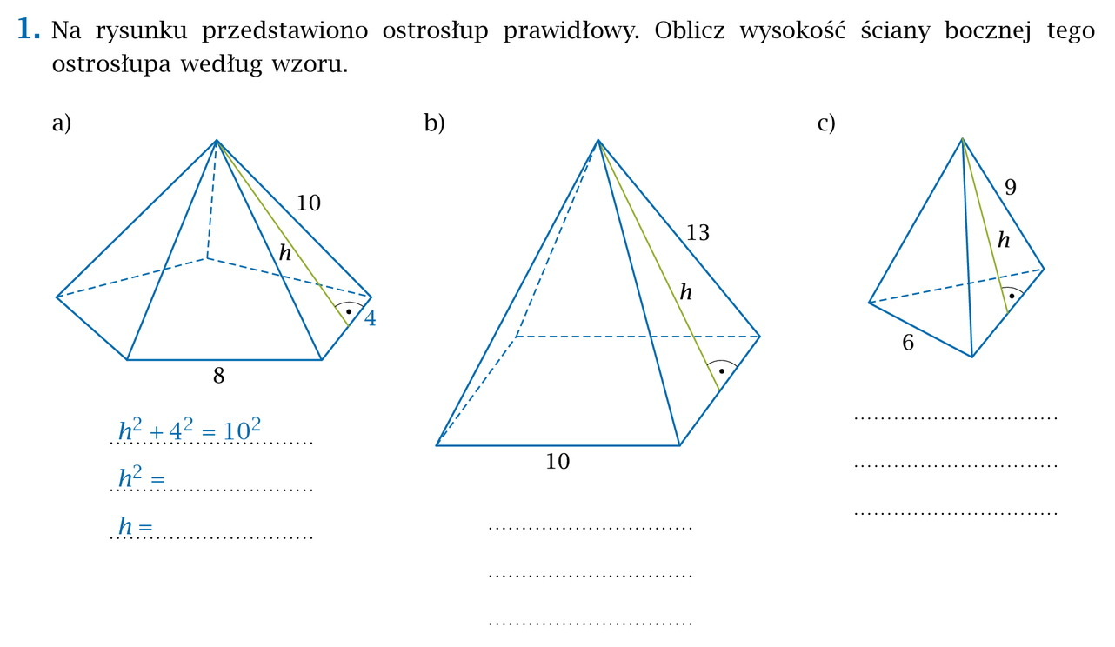

Czekam na wiadomości od Was za pośrednictwem dziennika elektronicznego lub za pomocą Teamsa

